《操作系统》课程实验报告
实验名称 | 页面置换算法的模拟 |  |  |  |  | 实验序号 | 5
姓 名 | 关月婵 | 系院专业 | 信管 | 班 级 | 1020716 | 学 号 | 0522
实验日期 | 2012年12月 |  | 指导教师 | 丘文峰 |  | 成 绩
一、实验目的和要求
通过编程实现，加深对页面置换算法的理解

二、实验预习内容
实验教程中相关的定义：
1．页面类型
typedef struct
{
int pn, pfn, counter, time;
}pl_type
其中pn为页号，pfn为页面号,counter为一个周期内访问该页面次数，time为访问时间
2．页面控制结构
typedef struct pfc_struct
{
int pn, pfn;
struct pfc_struct *next;
}pfc_type;
pfc_type pfc[32], *freepf_head, *busypf_head, *busypf_tail;
其中 pfc[total_vp]定义用户进程虚页控制结构
freepf_head为空页面头的指针
busypf_head为忙页面头的指针
busypf_tail为忙页面尾的指针
3．函数定义
void initialize()：初始化函数，给每个相关的页面赋值
void FIFO(): 计算使用FIFO算法时的命中率
void LRU(): 计算使用LRU时的命中率
void OPT(): 计算使用OPT算法时的命中率
void LFU(): 计算使用LFU算法时的命中率
void NUR(): 计算使用NUR算法时的命中率
4．变量定义
int a[total_instruction]:指令流数据组
int page[total_instruction]: 每条指令所属页号
int offset[total_instruction]: 每页装入10条指令后取模运算页号偏移值
int total_pf: 用户进程的内存页面数
int diseffect: 页面失效次数
三、实验设备
1．硬盘 ≥8GB
2．内存 ≥1GB
3．磁盘文件格式 NTFS, 以支持大的镜像文件
4．操作系统 Win32 XP +
5．软件 VirtualBox Red Hat Linux Server ISO安装软件包
四、实验内容及步骤
设计一个虚拟存储区和内存工作区，并使用下述算法计算访问命中率。
先进先出算法（FIFO）;
最近最少使用算法（LRU）;
最佳淘汰算法(OPT);
最少访问页面算法(LFU);
最近最为经常使用算法(NUR)；
命中率=（1-页面失效冷饮数）/页地址流长度。
本实验的程序设计基本上按照实验内容进行，即首先用srand()和rand()函数定义和产生指令序列，然后将指令序列变换成相应的页地址流，并针对不同的算法计算出相应的命中率。
五、实验结果、分析与心得
1．实验结果
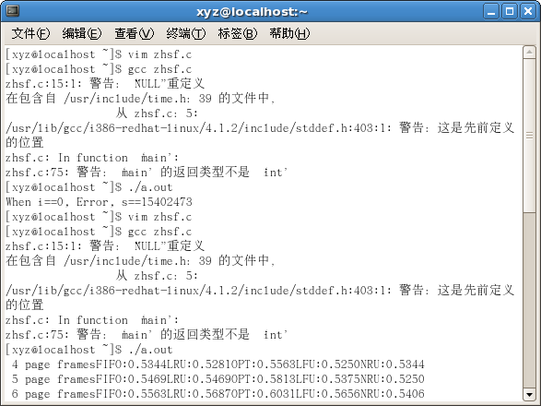
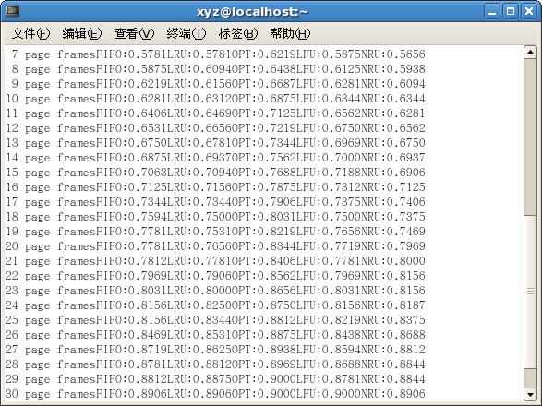

- 分析
从上述结果可知，在内存页面数较少（4~7页面）时，5种算法的命中率差别不大。FIFO算法与OPT算法之间中间的差别一般在6~10个百分点左右。在内存页面为29~32个页面时，命中率已增加很大，算法之间的差别不大，最终达到一致。
- 心得
比较5种算法，以OPT算法的命中率最高，最终五个算法达到一致。
教师评语：

成绩:

教师签字：

